**ФИПИ: на ОГЭ с 2020 года будут ставить опыты и работать с приборами**

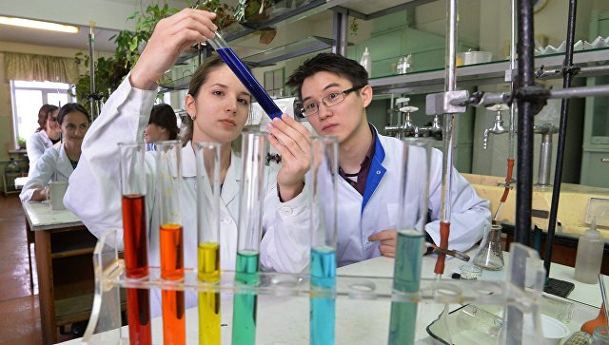

Круглый стол на тему: "Перспективы развития экзаменационных моделей ОГЭ с учетом новых образовательных стандартов" состоялся во вторник, 23 октября, в МИА "Россия сегодня".

В следующем, 2019–2020 учебном году сдавать выпускные экзамены в девятых классах будут школьники, которые с 5 по 9 класс обучались на основе Федеральных государственных стандартов (ФГОС), принятых в 2010 году. Это потребует внесения корректив в экзаменационные модели основного государственного экзамена (ОГЭ).Разработчики документа сделали акцент на так называемый "системно-деятельностный подход". "Это значит, что центр тяжести при оценке учебных достижений школьников будет перенесен со знаний на умение их применять – определять, объяснять, рассуждать, аргументировать", – пояснила она.

В новой редакции стандарта заложено также понятие "метапредметные результаты". Это "некоторые универсальные умения, которые используются как в процессе обучения по любому предмету, так и в жизненной ситуации".

К примеру, смысловое чтение, умение использовать речевые средства в соответствии с конкретной коммуникативной задачей. Спикер уточнила, что новые модели контрольных измерительных материалов (КИМ) для ОГЭ по русскому языку, математике, иностранным языкам и литературе будут опубликованы в 2019 году.

Цифровая трансформация экономики требует как высококвалифицированных пользователей, не являющихся IT-специалистами, так и большого количества специалистов в области информационных технологий. "Мы старались в новой модели экзамена охватить оба этих сегмента", – сообщил руководитель Федеральной комиссии разработчиков КИМ для ГИА по информатике Сергей Крылов.

Выпускников основной школы ждут задания с установлением и объяснением причинно-следственных связей исторических событий, явлений, подбором фактов, на основе которых можно аргументировать ту или иную историческую оценку, составлением рассказа об историческом событии, явлении на основе ключевых слов, рассказал заместитель руководителя Федеральной комиссии разработчиков КИМ для ГИА по истории Игорь Артасов.

Напомнив, что обществознание как учебная дисциплина включает в себя базовые знания нескольких социально-гуманитарных наук – от социологии до правоведения и социальной психологии, руководитель Федеральной комиссии разработчиков КИМ для ГИА по обществознанию Татьяна Лискова отметила, что "главная задача курса – социализация выпускника".

"От репродуктивных заданий мы уходим в сторону более творческих, предполагающих решение определенных практических задач, аргументацию своего отношения к социальным явлениям, опоры на личный опыт социальных взаимодействий. Стремимся, чтобы выпускники могли при изучении нашего учебного предмета получить знания, которые нужны им для жизни, а на нашем экзамене показать их", – пояснила она.

По словам руководителя Федеральной комиссии разработчиков КИМ для ГИА по физике Марии Демидовой, в любом предмете есть научные факты. Вторая составляющая – знание, как эти факты добываются. "Понимание девятиклассниками того, как они получены, дает возможность оценить достоверность, а значит развить критическое мышление", – сказала она.

Вместе с тем появилась целая группа заданий, которые проверяют, могут ли выпускники пользоваться различными измерительными приборами, правильно снимать их показания.

Школьник, заканчивающий девятый класс, должен иметь представление о собственном организме. "Запрос на здоровье, на правильное питание, здоровый образ жизни — это сейчас запрос социальный", – отметил руководитель Федеральной комиссии разработчиков КИМ для ГИА по биологии Валерьян Рохлов.

Одним из заданий блока "Человек и его здоровье" станет составление рациона питания и выводы по результатам. "Нам удалось в этой модели КИМ связать обычные расчеты с расширенной базой продуктов", – сообщил эксперт.Многие задания новой редакции ОГЭ предполагают работу с контекстом – вот как это выглядит на примере химии. Самый химически активный неметалл "фтор" в некоторых случаях трактуется как "разрушитель". С другой стороны, в рекламе нередко звучит фраза, что фтор – важнейший компонент зубных паст.

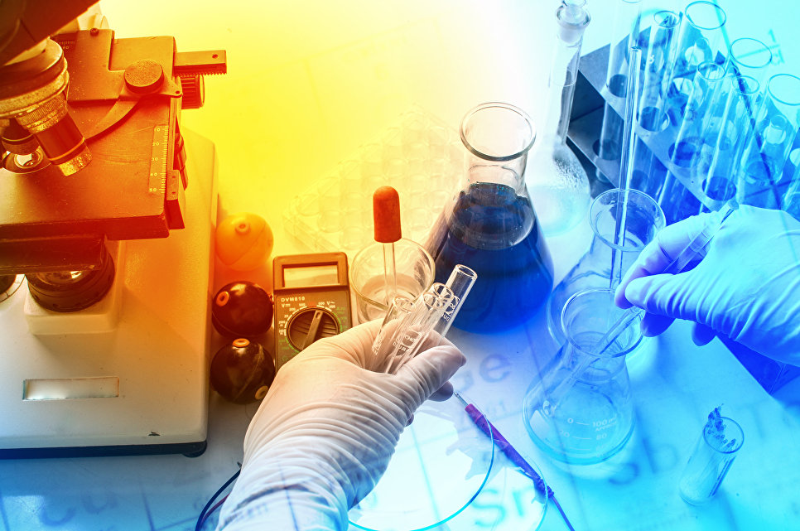

"Понимание, почему в разном контексте данное слово может иметь разное значение, проверяется в одном из первых заданий наших КИМ", – поделился руководитель Федеральной комиссии разработчиков КИМ для ГИА по химии Дмитрий Добротин.

Впервые в экзаменационные материалы включена работа с реальными информационными сообщениями СМИ – интернет-порталов, информагентств.

"Это можно охарактеризовать как оценку общегеографической грамотности выпускника", – пояснил ведущий научный сотрудник ФИПИ Вадим Барабанов. Данный вид грамотности подразумевает умение локализовать явление в пространстве, оценить его, а главное, использовать для решения не только учебных, но и практикоориентированных задач.